ESCOLA MUNICIPAL FARID SALOMÃO- ROTINA SEMANAL PROFESSORA- MARIA JOSÉ

Semana de 19 à 23de outubro de 2020- 2º ANO A
SEGUNDA- FEIRA | TERÇA- FEIRA | QUARTA-FEIRA | QUINTA-FEIRA | SEXTA-FEIRA
EMAI (LIVRO CAPA AZUL – VOLUME 1)  MATEMÁTICA – Sequência 13 – Brinquedos, caixas e seus formatos – ATIVIDADE 13.3 - página 79.  Resolva os exercícios 1 e 2 (a).  Desenhando objetos com formato de cubo.  _________________  PORTUGUÊS - Leia o bilhete e responda as questões. | CADERNO DE CASA (COPIAR)  Escreva um bilhete para sua professora respondendo o bilhete dela. Não esqueça de seguir as etapas do bilhete:  Data  Destinatário  Assunto/Mensagem  Despedida  Assinatura/Nome | EMAI (LIVRO CAPA AZUL – VOLUME 1)  MATEMÁTICA – Sequência 13 – Brinquedos, caixas e seus formatos – ATIVIDADE 13.5 - página 81.  Resolva o exercício 1 (a,b,c).  Analisando peso. | PORTUGUÊS – Leia o panfleto e responda as questões.  EMAI (LIVRO CAPA AZUL – VOLUME 1)  MATEMÁTICA – Sequência 14 – Jogos e cálculos – ATIVIDADE 14.1 - página 84.  Resolva os exercícios 1 (a,b,c) e 2 (a,b,c)-  Situações problemas e interpretação. | Atividade de entretenimento –  Ouça o trava-língua “Um prato de trigo para três tigres tristes”, treine com sua família e envie o seu áudio ou vídeo para sua professora.
 | EMAI (LIVRO CAPA AZUL – VOLUME 1)  MATEMÁTICA – Sequência 13 – Brinquedos, caixas e seus formatos – ATIVIDADE 13.4 - página 80.  Resolva o exercício 1 (a,b).  Desenhando objetos com formato de bloco retangular. | PORTUGUÊS –  Leia a definição de panfleto e veja alguns exemplos.
Link explicativo da rotina no Youtube:
Recorte e cole as atividades abaixo em seu caderno, de acordo com o dia da semana, e responda:
Segunda-feira – 19/10/20
LEIA O BILHETE QUE PREPARAMOS PARA VOCÊS:
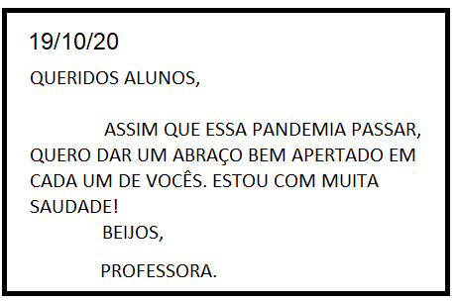
INTERPRETAÇÃO

1 – QUAL É O GÊNERO LITERÁRIO ACIMA? __________________________________________
2 – PARA QUEM O BILHETE FOI DESTINADO? ________________________________________
3 - O QUE A PROFESSORA QUER FAZER QUANDO ENCONTRAR OS ALUNOS? ________________
_____________________________________________________________________________
4 – QUEM ESCREVEU O BILHETE? __________________________________________________
5 – COMO A PROFESSORA SE DESPEDIU? ____________________________________________
6 – QUAL A DATA EM QUE O BILHETE FOI ENVIADO? __________________________________

Quarta-feira – 21/10/20 (Atividade de leitura)
HOJE IREMOS ESTUDAR O GÊNERO TEXTUAL PANFLETO
VOCÊ JÁ OUVIU A PALAVRA PANFLETO ANTES?
TALVEZ NÃO TENHA OUVIDO, MAS COM CERTEZA JÁ VIU!
PANFLETO É UM TEXTO PUBLICITÁRIO CURTO, IMPRESSO EM FOLHA AVULSA, COM DISTRIBUIÇÃO CORPO A CORPO FEITA EM LOCAIS DE GRANDE CIRCULAÇÃO.

VEJA ALGUNS PANFLETOS
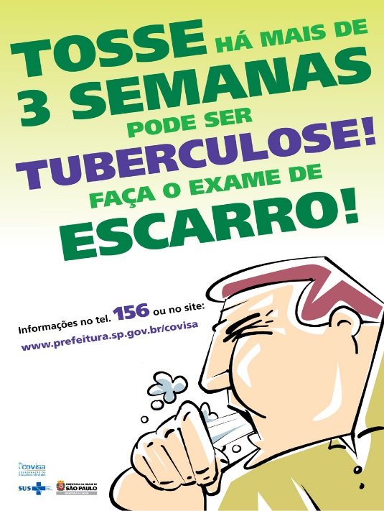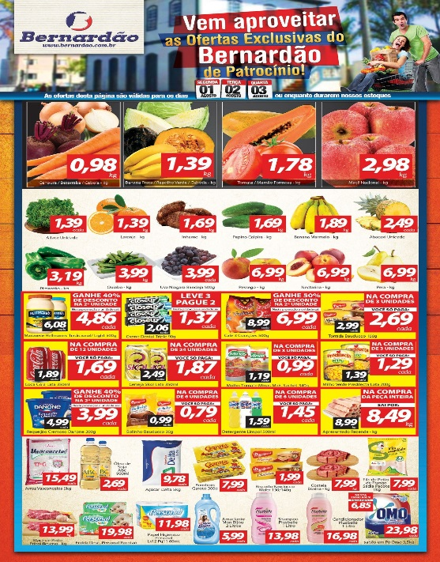

Quinta-feira – 22/10/20
1-LEIA O PANFLETO E RESPONDA AS QUESTÕES.
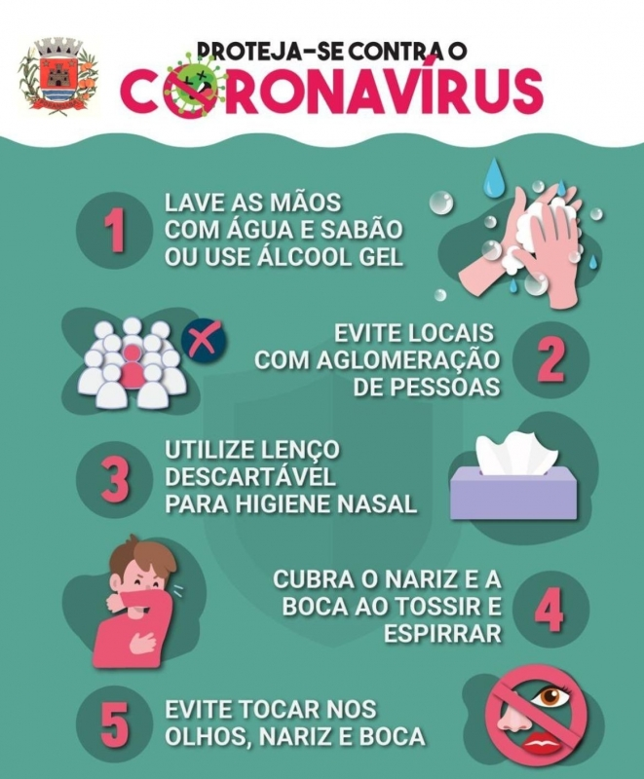
1-ESTE TEXTO É:
( ) UM POEMA ( ) UM CONVITE ( ) UM PANFLETO.

2- ESTE TEXTO FOI ESCRITO PARA:
( ) DIVERTIR AS PESSOAS.
( ) DAR INSTRUÇÕES DE COMO SE PROTEGER DO CORONAVÍRUS.
( )FAZER UM CONVITE.

3- A FRASE: EVITE LOCAIS COM AGLOMERAÇÃO DE PESSOAS. SIGNIFICA:
( ) QUE DEVEMOS FREQUENTAR LUGARES COM MUITAS PESSOAS.
( ) QUE NÃO DEVEMOS FREQUENTAR LUGARES COM MUITAS PESSOAS.

4- ORGANIZE AS PALAVRAS EM ORDEM ALFABÉTICA. (SE FOR NECESSÁRIO CONSULTE O ALFABETO)
GEL- NASAL- DESCARTÁVEL- ÁLCOOL- TOSSIR- ESPIRRAR- BOCA- CUBRA

__________________________________________________________________________________________________

